Grande fête du livre
Le samedi 22 février
A partir de 10 heures (jusqu’à 17 h)

Des milliers de livres neufs et d’occasion.
De la BD, des romans, des essais, des livres d’art, d’histoire et de politique
Parfois rares, épuisés et introuvables à prix d’occasion !

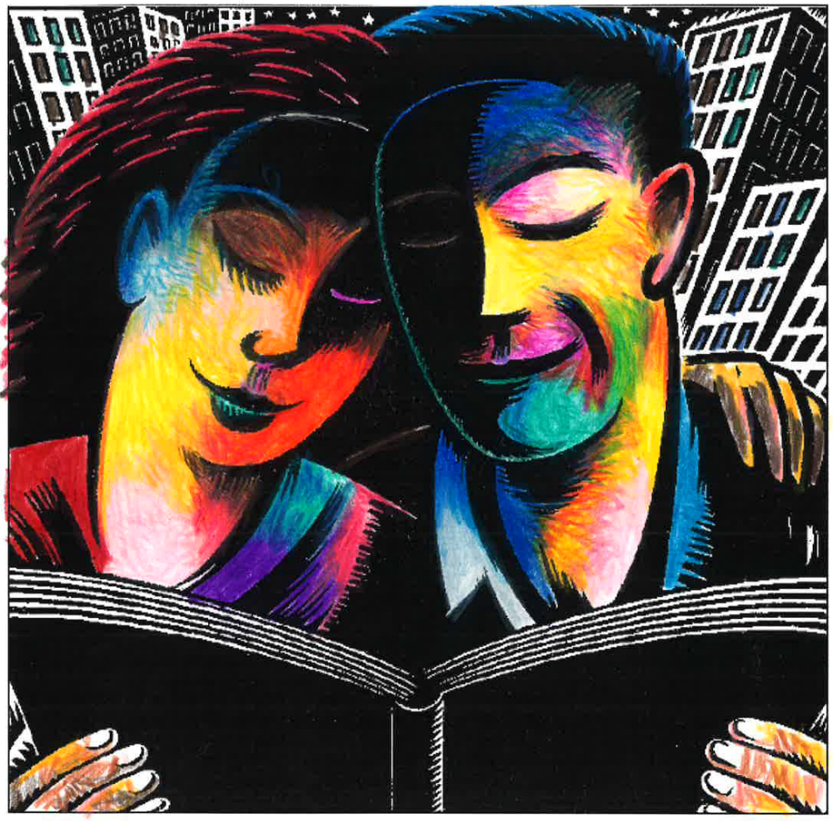

Editions Noir et Rouge

EDMP, 8, impasse Crozatier
75012 Paris
Métro Faidherbe-Chaligny (LIGNE 8)

